# 关于举办新时代技工院校班主任岗位能力培训班的通知

各技工院校、教师：

为贯彻落实人力资源和社会保障部《关于深化技工院校改革大力发展技工教育的意见》和《技工教育“十四五”规划》提出的立德树人根本任务，提升新时代技工院校班主任岗位能力。根据中国职工教育和职业培训协会《关于举办新时代技工院校班主任岗位能力培训班的通知》（职会秘字〔2024〕18号），我院作为首批全国技工院校班主任岗位培训基地，将在暑期开展新时代技工院校班主任岗位能力系列培训。现将有关事项通知如下：

01培训时间、地点

（一）培训时间

2024年8月12日-15日（11日报到，16日返程）。

以上每期每班原则上控制在50人以内，如因特殊情况调整培训日期，培训基地将另行通知。

（二）报到地点

牡丹江市吉利酒店（牡丹江东一条路步行街123号）

02培训对象

三级培训参训对象为上岗前和班主任工作三年以内的新班主任，侧重班主任思想政治素养的提升、基础岗位知识的学习和运用、建班初阶工作实务等方面的能力提升。通过培训，使参训班主任树立正确的岗位工作理念，具备扎实的岗位理论素养，能有效组织开展班级建设与管理工作。

03培训等级与内容

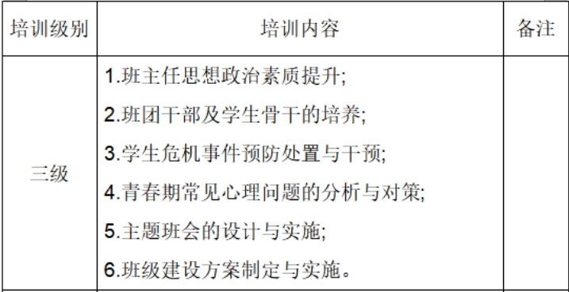

04考核要求

以过程性考核为主，完成培训学习任务与培训过程中要求的研讨、分享、方案制定等相关工作任务，评价合格的，发放相应等级培训合格证书。

05报名及培训收费

（一）报名

[请报名单位及个人填写全国技工院校级班主任岗位培训班报名表及新时代技工院校班主任岗位能力培训学员信息表，于8月5日（报名截止日）前将报名表按要求发送至邮箱student6580321@163.com。](mailto:请有培训意愿的各技工院校组织参培教师填写全国技工院校级班主任岗位培训班报名表及新时代技工院校班主任岗位能力培训学员信息表，于8月5日（报名截止日）前将报名表按要求发送至student6580321@163.com。)（插入报名表连接）

（二）收费

培训费用(含食宿):中国职协会员单位2550元/人，非会员单位2750元/人，往返交通费自理。报名人员请于报到前，将培训费汇至中国职协指定账户，备注“培训基地+班主任培训”,并请提供发票开票信息。

开户名：中国职工教育和职业培训协会

开户行：工商银行北京和平里北街支行

账号：0200203009200057597

06培训注意事项

（一）培训工作联系人及方式

张 蕾  13766601030

仲莉莉  13514578323

刘清燕 18903635119

（二）培训注意事项

1.参加培训学员需自带笔记本电脑，以便完成考核作业。

2.培训基地将对参训学员进行考核评价，考核合格将发放培训合格证书。

3.学员报到时请携带报名表原件、2张2寸白底近期免冠证件照，背后注明姓名、单位，报到时交给工作人员。

牡丹江技师学院

2024年7月18日